ASSUNTO:. REITERO O REQUERIMENTO 104/2020 QUE SOLICITAVA RECUPERAÇÃO URGENTE DAS RUAS DO DOMÊNICO BIANCHI.

DESPACHO:.

SALA DAS SESSÕES ____/____/_____

PRESIDENTE DA MESA
REQUERIMENTO Nº , DE 2020

SENHOR PRESIDENTE,
SENHORES VEREADORES,

Considerando que o pleito hora reapresentado é antigo pedido dos munícipes que sofrem com a precariedade das vias.
Considerando ainda que, este pedido fora reiterado no mês de março e que a precariedade continua.

REQUEIRO a mesa após ouvir o douto plenário que se oficie o Exmo. Sr. Prefeito Municipal, Carlos Nelson Bueno, reiterando o Requerimento 104.2020 que solicitava Recuperação Urgente das Ruas do Domênico Bianchi.

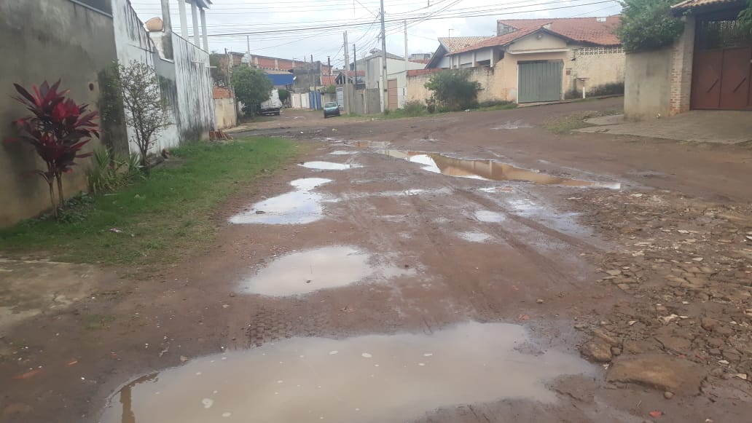

SALA DAS SESSÕES “VEREADOR SANTO RÓTOLLI”, aos 09 de julho de 2020.

VEREADOR LUIS ROBERTO TAVARES

